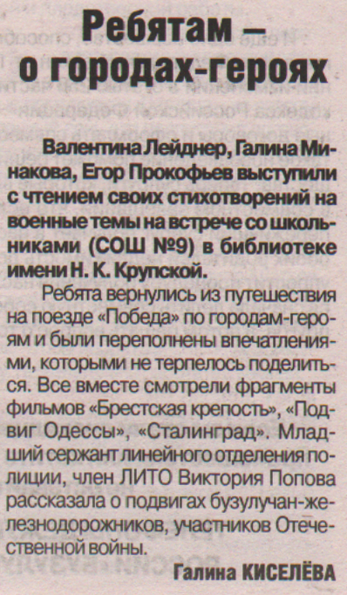

**Киселёва Г. Ребятам – о городах-героях / Г. Киселёва // Рос. провинция. — 2019. – 30 мая. — С. 17.**